Název: Základní škola a Mateřská škola Bečváry, okres Kolín
Autor: Mgr. Simona Zalabáková

Název materiálu: VY_32_INOVACE_05_ČESKÝ JAZYK PRO 3. ROČNÍK_SLOVESA_OSOBA A ČÍSLO

Datum tvorby: 29.2. 2012
Anotace:
Pracovní list je určen pro žáky 3. ročníku, procvičuje osobu, číslo u sloves a osobní zájmena.
- pracovní list lze promítat na interaktivní tabuli
- lze ho pustit žákům na jejich počítače a ti ho budou vyplňovat samostatně
- lze ho také vytisknout pro samostatnou i společnou práci žáků
- pracovní list lze vyplňovat barevnými fixy přímo na interaktivní tabuli

Použité zdroje:
Archiv autora.

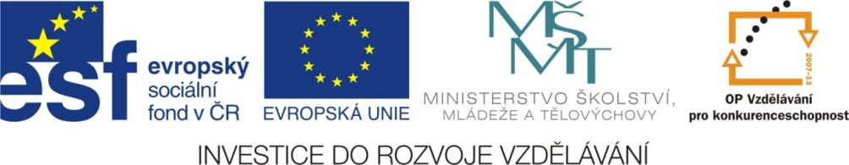
Slovesná osoba a číslo

1. Ke každému slovesu napiš správné zájmeno.
Čtu ( ), píšeme ( ), lezlo ( ), kupuje( ), narodila ( ), cestuješ ( ), pracují ( ), spíte ( ), štěkají ( ), zpíváme ( ), zpytuji ( ), škrábou ( )

2. Slovesa v čísle jednotném podtrhni červeně a slovesa v čísle množném podtrhni zeleně.
Obědvám, čteme, hodila, spím, chutnaly, nevíte, říkají, spěchá, vítali, promine, cestujeme, plakalo, říkají, chci, utíkají, okopej, voláme, posloucháš, je, plave.

3. Vybarvi slovesa v čísle jednotném - modře, slovesa v čísle množném žlutě a hlavu růžově.
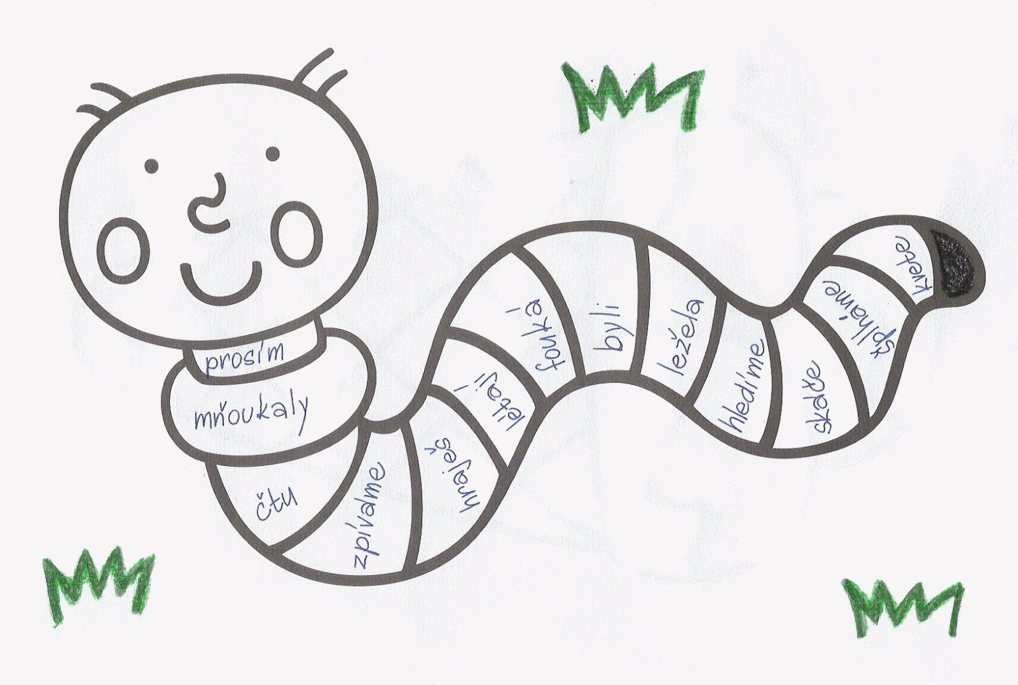
Slovesná osoba a číslo
řešení:

1. Ke každému slovesu napiš správné zájmeno.
Čtu ( já ), píšeme ( my ), lezlo ( ono ), kupuje( on ), narodila ( ona ), cestuješ ( ty ), pracují ( oni ), spíte ( vy ), štěkají ( oni ), zpíváme ( my ), zpytuji ( já ), škrábou ( oni )

2. Slovesa v čísle jednotném podtrhni červeně a slovesa v čísle množném podtrhni zeleně.
Obědvám, čteme, hodila, spím, chutnaly, nevíte, říkají, spěchá, vítali, promine, cestujeme, plakalo, říkají, chci, utíkají, okopej, voláme, posloucháš, je, plave.
3. Vybarvi slovesa v čísle jednotném - modře, slovesa v čísle množném žlutě a hlavu řůžově.


